绿色建筑降碳措施报告书
公共建筑

工程名称 | 绿建宠物综合体
工程地点 | 辽宁-沈阳
设计编号
建设单位
设计单位
设 计 人
审 核 人
审 定 人
设计日期 | 2025年12月30日

采用软件 | 建筑碳排放CEEB2024
软件版本 | 20240430(SP1)
研发单位 | 北京绿建软件股份有限公司
正版授权码 | T15898192562
目 录

1 建筑概况 4
2 标准依据 4
3 软件介绍 4
4 气象数据 5
4.1 逐日干球温度表 5
4.2 逐月辐照量表 5
4.3 峰值工况 5
5 围护结构 6
5.1 工程材料 6
5.2 围护结构作法简要说明 6
6 围护结构概况 6
7 设计建筑 7
7.1 房间类型 7
7.1.1 房间参数表 7
7.1.2 作息时间表 7
7.2 暖通空调系统 8
7.2.1 系统类型 8
7.2.2 制冷系统 8
7.2.3 供暖系统 8
7.2.4 空调风机 8
7.3 照明 8
7.4 生活热水 9
7.4.1 热水需求 9
7.4.2 太阳能集热 9
7.4.3 热水设备 9
7.5 电梯 9
7.5.1 直梯 9
7.5.2 电梯碳排放 9
8 参照建筑 10
8.1 房间类型 10
8.1.1 房间参数表 10
8.1.2 作息时间表 10
8.2 暖通空调系统 10
8.2.1 系统类型 10
8.2.2 制冷系统 10
8.2.3 供暖系统 10
8.2.4 空调风机 11
8.3 照明 11
8.4 生活热水 11
8.4.1 热水需求 11
8.4.2 热水设备 11
8.5 电梯 12
8.5.1 直梯 12
8.5.2 电梯碳排放 12
9 计算结果 12
9.1 建材生产运输碳排放 12
9.1.1 建材生产阶段 12
9.1.2 建材运输阶段 12
9.2 建筑建造拆除碳排放 13
9.2.1 建筑建造 13
9.2.2 建筑拆除 13
9.3 碳汇 13
9.4 建筑运行碳排放 14
10 结论 15
11 附录 18
11.1 工作日/节假日人员逐时在室率(%) 18
11.2 工作日/节假日照明开关时间表(%) 18
11.3 工作日/节假日设备逐时使用率(%) 19
11.4 工作日/节假日空调系统运行时间表(1:开,0:关) 20
11.5 工作日/节假日新风运行时间表(%) 20

建筑概况
工程名称 | 绿建宠物综合体
工程地点 | 辽宁-沈阳
地理位置 | 北纬：41.81° | 东经：123.43°
建筑寿命(年) | 50
建筑面积(m²) | 地上2217 地下0
建筑层数 | 地上3 地下0
建筑高度（m） | 地上12.6 地下0.0
建筑体积(m³) | 9312.60
建筑外表面积(m²) | 3368.69
北向角度 | 90
结构类型
外墙太阳辐射吸收系数 | 0.75
屋顶太阳辐射吸收系数 | 0.75
控温期 | 供冷期:5.21-9.28,供暖期:11.1-3.31

标准依据
1. 《绿色建筑评价标准》GB/T50378-2019
2. 《建筑碳排放计算标准》GB/T 51366-2019
3. 《建筑节能与可再生能源利用通用规范》GB55015-2021
4. 《民用建筑绿色性能计算标准》JGJ/T 449-2018
5. 《公共建筑节能设计标准》GB50189-2015

软件介绍
本报告内容由建筑碳排放CEEB2024计算并输出，建筑碳排放CEEB以CAD为平台，与建筑节能模型无缝对接，支持《绿色建筑评价标准》GB/T50378-2019第9.2.7条设计建筑采取相应措施后减碳量的对比计算（其中参照建筑参数满足国家和行业节能标准规定值）。

气象数据

逐日干球温度表
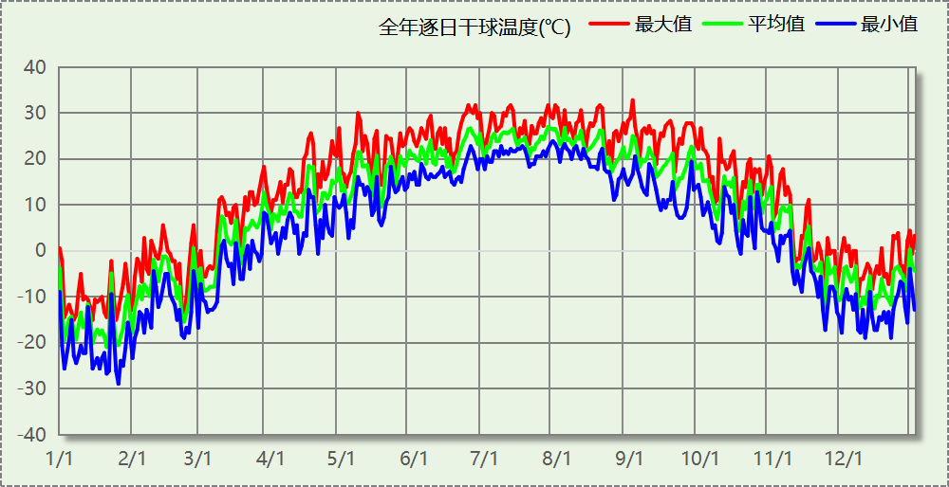

逐月辐照量表
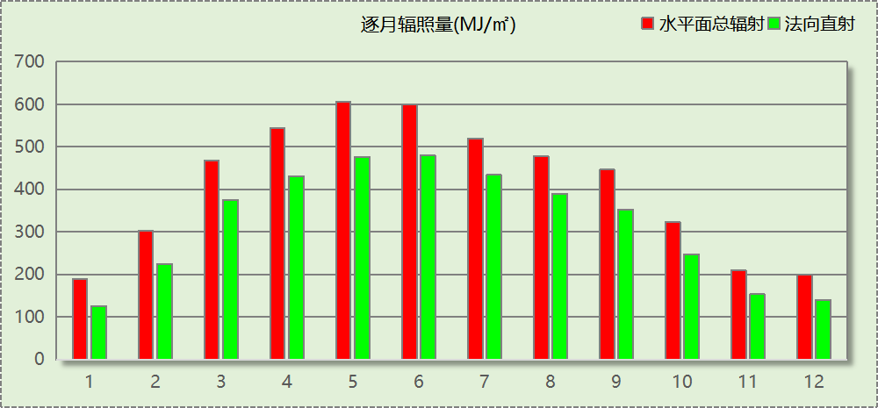

峰值工况
气象数据 | 时刻 | 干球温度(℃) | 湿球温度(℃) | 含湿量(g/kg) | 焓值(kj/kg)
最热 | 09月01日15时 | 32.8 | 23.3 | 14.1 | 69.0
最冷 | 01月25日06时 | -28.9 | -28.9 | 0.0 | -29.0

围护结构

工程材料
材料名称 | 导热系数λ | 蓄热系数S | 密度ρ | 比热容Cp | 蒸汽渗透  系数u | 数据来源
材料名称 | W/(m.K) | W/(㎡.K) | kg/m³ | J/(kg.K) | g/(m.h.kPa) | 数据来源
水泥砂浆 | 0.930 | 11.370 | 1800.0 | 1050.0 | 0.0210
石灰砂浆 | 0.810 | 10.070 | 1600.0 | 1050.0 | 0.0443
钢筋混凝土 | 1.740 | 17.200 | 2500.0 | 920.0 | 0.0158
碎石、卵石混凝土(ρ=2300) | 1.510 | 15.360 | 2300.0 | 920.0 | 0.0173
挤塑聚苯乙烯泡沫塑料（带表皮） | 0.030 | 0.340 | 35.0 | 1380.0 | 0.0000
加气混凝土、泡沫混凝土(ρ=700) | 0.180 | 3.100 | 700.0 | 1050.0 | 0.0998
混凝土多孔砖(190六孔砖） | 0.750 | 7.490 | 1450.0 | 709.4 | 0.0000

围护结构作法简要说明
1. 屋顶：屋顶构造一 (K=0.774,D=3.691)：（由上到下）
碎石、卵石混凝土(ρ=2300) 40mm＋挤塑聚苯乙烯泡沫塑料（带表皮） 20mm＋水泥砂浆 20mm＋加气混凝土、泡沫混凝土(ρ=700) 80mm＋钢筋混凝土 120mm＋石灰砂浆 20mm
2. 外墙（填充墙）：外墙构造一 (K=1.126,D=2.941)：（由外到内）
水泥砂浆 20mm＋挤塑聚苯乙烯泡沫塑料（带表皮） 20mm＋水泥砂浆 20mm＋钢筋混凝土 200mm＋石灰砂浆 20mm
3. 热桥柱：梁柱构造一 (K=1.126,D=2.941)：（由外到内）
水泥砂浆 20mm＋挤塑聚苯乙烯泡沫塑料（带表皮） 20mm＋水泥砂浆 20mm＋钢筋混凝土 200mm＋石灰砂浆 20mm
4. 挑空楼板：挑空楼板构造一 (K=1.192,D=2.146)：（由上到下）
水泥砂浆 20mm＋钢筋混凝土 120mm＋水泥砂浆 20mm＋挤塑聚苯乙烯泡沫塑料（带表皮） 20mm＋水泥砂浆 20mm
5. 幕墙：12A钢铝单框双玻窗（平均） (K=3.900)：
传热系数3.900W/㎡.K，窗太阳得热系数0.652
6. 外窗：12A钢铝单框双玻窗（平均） (K=3.900)：
传热系数3.900W/㎡.K，窗太阳得热系数0.652
7. 周边地面：周边地面构造一 (K=4.988,D=1.431)：
水泥砂浆 20mm＋钢筋混凝土 120mm

围护结构概况

 |  | 设计建筑 |  | 参照建筑
屋顶传热系数K  和热惰性指标 D |  | 0.77  3.69 |  | 0.25  4.80
外墙传热系数K  和热惰性指标 D |  | 1.13  2.94 |  | 0.35  3.75
挑空(或架空)楼板传热系数K  和热惰性指标 D |  | 1.19  2.15 |  | 0.35  2.97
天窗传热系数K  和太阳得热系数 SHGC |  | －  － |  | －  －
外窗（包括透明幕墙） | 朝向 | 窗墙比 | 传热  系数 | 窗墙比 | 传热  系数
外窗（包括透明幕墙） | 南向 | 0.40 | 3.90 | 0.40 | 2.00
外窗（包括透明幕墙） | 北向 | 0.40 | 3.90 | 0.40 | 2.00
外窗（包括透明幕墙） | 东向 | 0.31 | 3.90 | 0.31 | 2.00
外窗（包括透明幕墙） | 西向 | 0.40 | 3.90 | 0.40 | 2.00
备注：
1. 传热系数的单位W/(m2.k)，其他参数无量纲.
2. 屋顶和外墙的传热系数K和热情性指标D指平均值.
3. 设计建筑：“—”代表本工程无对应项.

设计建筑

房间类型

房间参数表
房间类型 | 空调  温度℃ | 供暖  温度℃ | 新风量 | 渗透风  换气次数 | 人员密度 | 照明功率  密度 | 电器设备  功率
B超 | 26 | 22 | 30(m³/h.人) | 0(次/h) | 10(㎡/人) | 8(W/㎡) | 20(W/㎡)
会议室 | 26 | 20 | 14(m³/h.人) | 0(次/h) | 2.5(㎡/人) | 8(W/㎡) | 20(W/㎡)
办公-普通办公室 | 26 | 20 | 30(m³/h.人) | 0(次/h) | 8(㎡/人) | 8(W/㎡) | 15(W/㎡)
办公室 | 26 | 20 | 30(m³/h.人) | 0(次/h) | 6(㎡/人) | 8(W/㎡) | 20(W/㎡)
卫生间 | 28 | 18 | 0(m³/h.人) | 0(次/h) | 20(㎡/人) | 5(W/㎡) | 20(W/㎡)
更衣室 | 26 | 20 | 2(次/h) | 0(次/h) | 4(㎡/人) | 5(W/㎡) | 20(W/㎡)
核磁共振室 | 26 | 20 | 30(m³/h.人) | 0(次/h) | 6(㎡/人) | 8(W/㎡) | 20(W/㎡)
楼梯间 | 28 | 15 | 0(次/h) | 0(次/h) | 0(人) | 4(W/㎡) | 20(W/㎡)
治疗室、诊室 | 26 | 22 | 2(次/h) | 0(次/h) | 6(㎡/人) | 8(W/㎡) | 20(W/㎡)

作息时间表
详见附录

暖通空调系统

系统类型

系统分区
系统编号 | 系统类型 | 制冷  SEER | 制热  HSPF | 面积(㎡) | 包含的房间
默认 | 单元式房间空调器 | 4.00 | 2.30 | 1970.48 | 所有房间

热回收参数
系统编号 | 热回收 | 供冷 |  | 供暖
系统编号 | 热回收 | 回收效率 | 启动温(焓)差 | 回收效率 | 启动温(焓)差
默认 | 无 | － | － | － | －

制冷系统

多联机/单元式空调能耗
系统编号 | 制冷SEER | 耗冷量(kWh/a) | 耗电量(kWh/a) | 碳排放因子(kgCO2/kWh) | 碳排放量(tCO2/a)
默认 | 4.00 | 41460 | 10365 | 0.7769 | 8.052

供暖系统

多联机/单元式热泵能耗
系统编号 | 制热HSPF | 耗热量(kWh/a) | 耗电量(kWh/a) | 碳排放因子(kgCO2/kWh) | 碳排放量(tCO2/a)
默认 | 2.30 | 253421 | 110183 | 0.7769 | 85.601

空调风机
类别 | 电耗(kWh/a) | 碳排放因子(kgCO2/kWh) | 碳排放量(tCO2/a)
独立新排风 | 3526 | 0.7769 | 2.739
风机盘管 | 0 | 0.7769 | 0.000
全空气机组 | 0 | 0.7769 | 0.0000
合计 |  |  | 2.739

照明
房间类型 | 单位面积电耗  (kWh/㎡.a) | 房间个数 | 房间合计面积  (㎡) | 合计电耗  (kWh/a) | 碳排放因子(kgCO2/kWh) | 碳排放量(tCO2/a)
B超 | 32.12 | 2 | 15 | 485 | 0.7769 | 0.377
会议室 | 32.12 | 2 | 26 | 832 | 0.7769 | 0.647
办公室 | 32.12 | 6 | 154 | 4956 | 0.7769 | 3.851
卫生间 | 20.08 | 8 | 112 | 2252 | 0.7769 | 1.749
普通办公室 | 13.44 | 16 | 545 | 7327 | 0.7769 | 5.692
更衣室 | 20.08 | 2 | 3 | 63 | 0.7769 | 0.049
核磁共振室 | 32.12 | 2 | 13 | 428 | 0.7769 | 0.332
楼梯间 | 16.06 | 3 | 1223 | 19646 | 0.7769 | 15.263
治疗室、诊室 | 32.12 | 6 | 46 | 1485 | 0.7769 | 1.154
总计 |  |  |  |  |  | 29.114

生活热水

热水需求
分区 | 用水定额  (L/人·d) | 热水温差(℃) | 用水人数 | 年使用天数 | 所需热量  (kWh/a)
办公 | 10 | 45 | 10 | 365 | 1878
总计 |  |  |  |  | 1878

太阳能集热
太阳能板  分组名称 | 集热器面积(㎡) | 日均辐照量(kj/(㎡·d) | 年利用天数 | 年均集  热效率 | 热量  损失率 | 太阳能供热(kWh/a)
平板式太阳能 | 20 | 16563.1 | 256 | 0.42 | 0.25 | 7420
总计 |  |  |  |  |  | 7420

热水设备
热水设备 | 供热比例 | 供热量(kWh/a) | 能源 | 效率 | 耗电量(kWh/a)
电加热 | 1 | 0 | 电 | 0.9 | 0
备注 | 热水设备承担的供热量=(总需求热量－太阳能供热量)×设备供热比例。  耗电量=供热量÷效率。

电梯

直梯
名称 | 特定能量消耗(mWh/kgm) | 额定载重量(kg) | 速度(m/s) | 待机功率(W) | 运行时长(h/天) | 年运行天数 | 数量 | 全年电耗  (kWh)
直梯1 | 1.26 | 1350 | 1.75 | 200 | 0.5 | 365 | 2 | 7342
总计 |  |  |  |  |  |  |  | 7342

电梯碳排放
电梯 | 电耗(kWh/a) | 碳排放因子(kgCO2/kWh) | 碳排放量(tCO2/a)
直梯1 | 7342 | 0.7769 | 5.704
合计 |  |  | 5.704

参照建筑

房间类型

房间参数表
房间类型 | 空调  温度℃ | 供暖  温度℃ | 新风量 | 渗透风  换气次数 | 人员密度 | 照明功率  密度 | 电器设备  功率
B超 | 26 | 22 | 30(m³/h.人) | 0(次/h) | 10(㎡/人) | 9(W/㎡) | 20(W/㎡)
会议室 | 26 | 20 | 14(m³/h.人) | 0(次/h) | 2.5(㎡/人) | 9(W/㎡) | 20(W/㎡)
办公-普通办公室 | 26 | 20 | 30(m³/h.人) | 0(次/h) | 8(㎡/人) | 9(W/㎡) | 15(W/㎡)
办公室 | 26 | 20 | 30(m³/h.人) | 0(次/h) | 6(㎡/人) | 9(W/㎡) | 20(W/㎡)
卫生间 | 28 | 18 | 0(m³/h.人) | 0(次/h) | 20(㎡/人) | 6(W/㎡) | 20(W/㎡)
更衣室 | 26 | 20 | 2(次/h) | 0(次/h) | 4(㎡/人) | 6(W/㎡) | 20(W/㎡)
核磁共振室 | 26 | 20 | 30(m³/h.人) | 0(次/h) | 6(㎡/人) | 9(W/㎡) | 20(W/㎡)
楼梯间 | 28 | 15 | 0(次/h) | 0(次/h) | 0(人) | 5(W/㎡) | 20(W/㎡)
治疗室、诊室 | 26 | 22 | 2(次/h) | 0(次/h) | 6(㎡/人) | 9(W/㎡) | 20(W/㎡)

作息时间表
同设计建筑

暖通空调系统

系统类型
系统编号 | 系统类型 | 制冷  SEER | 制热  HSPF | 面积(㎡) | 包含的房间
默认 | 单元式房间空调器 | 4.40 | 2.80 | 同设计建筑 | 同设计建筑

制冷系统

多联机/单元式空调能耗
系统编号 | 制冷SEER | 耗冷量(kWh/a) | 耗电量(kWh/a) | 碳排放因子(kgCO2/kWh) | 碳排放量(tCO2/a)
默认 | 4.40 | 94589 | 21497 | 0.7769 | 16.701

供暖系统

多联机/单元式热泵能耗
系统编号 | 制热HSPF | 耗热量(kWh/a) | 耗电量(kWh/a) | 碳排放因子(kgCO2/kWh) | 碳排放量(tCO2/a)
默认 | 2.80 | 88559 | 31628 | 0.7769 | 24.572

空调风机
类别 | 电耗(kWh/a) | 碳排放因子(kgCO2/kWh) | 碳排放量(tCO2/a)
独立新排风 | 3526 | 0.7769 | 2.739
风机盘管 | 0 | 0.7769 | 0.000
全空气机组 | 0 | 0.7769 | 0.0000
合计 |  |  | 2.739

照明
房间类型 | 单位面积电耗  (kWh/㎡.a) | 房间个数 | 房间合计面积  (㎡) | 合计电耗  (kWh/a) | 碳排放因子(kgCO2/kWh) | 碳排放量(tCO2/a)
B超 | 36.14 | 2 | 15 | 546 | 0.7769 | 0.424
会议室 | 36.14 | 2 | 26 | 936 | 0.7769 | 0.727
办公室 | 36.14 | 6 | 154 | 5576 | 0.7769 | 4.332
卫生间 | 24.09 | 8 | 112 | 2702 | 0.7769 | 2.099
普通办公室 | 15.12 | 16 | 545 | 8243 | 0.7769 | 6.404
更衣室 | 24.09 | 2 | 3 | 76 | 0.7769 | 0.059
核磁共振室 | 36.14 | 2 | 13 | 481 | 0.7769 | 0.374
楼梯间 | 20.08 | 3 | 1223 | 24557 | 0.7769 | 19.078
治疗室、诊室 | 36.14 | 6 | 46 | 1671 | 0.7769 | 1.298
总计 |  |  |  |  |  | 34.796

生活热水

热水需求
分区 | 用水定额  (L/人·d) | 热水温差(℃) | 用水人数 | 年使用天数 | 所需热量  (kWh/a)
办公 | 10 | 45 | 10 | 365 | 1878
总计 |  |  |  |  | 1878

热水设备
热水设备 | 供热比例 | 供热量(kWh/a) | 能源 | 效率 | 耗气量(m3/a)
锅炉 | 1 | 1878 | 天然气 | 0.9 | 211.397
备注 | 热水设备承担的供热量=(总需求热量－太阳能供热量)×设备供热比例。  锅炉实际供热量=供热量÷效率；耗气量=实际供热量÷天然气热值(9.87)。

生活热水热量合计(kWh/a) | 碳排放因子(tCO2/TJ) | 碳排放量(tCO2/a)
2086 | 55.54 | 0.417

电梯

直梯
名称 | 特定能量消耗(mWh/kgm) | 额定载重量(kg) | 速度(m/s) | 待机功率(W) | 运行时长(h/天) | 年运行天数 | 数量 | 全年电耗  (kWh)
直梯1 | 1.26 | 1350 | 1.75 | 200 | 0.5 | 365 | 2 | 7342
总计 |  |  |  |  |  |  |  | 7342

电梯碳排放
电梯 | 电耗(kWh/a) | 碳排放因子(kgCO2/kWh) | 碳排放量(tCO2/a)
直梯1 | 7342 | 0.7769 | 5.704
合计 |  |  | 5.704

计算结果

建材生产运输碳排放

建材生产阶段
材料 | 单位 | 用量 | 拆除后回收比例 | 寿命(年) | 碳排放因子  (kgCO2e/单位) | 碳排放量  (tCO2e)
混凝土 | m3 | 886.91 | 0 | 全生命周期 | 340 | 301.549
钢筋 | t | 102.00 | 0 | 全生命周期 | 2340 | 238.680
型钢 | t | 2.22 | 0 | 全生命周期 | 2365 | 5.250
水泥 | t | 28.82 | 0 | 全生命周期 | 735 | 21.183
预拌砂浆 | t | 458.98 | 0 | 全生命周期 | 370 | 169.823
砂 | m3 | 73.17 | 0 | 全生命周期 | 3 | 0.220
挤塑聚苯乙烯泡沫塑料（带表皮） | m3 | 47.95 | 0 | 全生命周期 | 534 | 25.605
砌块 | m3 | 144.12 | 0 | 全生命周期 | 349 | 50.298
砖 | m3 | 139.69 | 0 | 全生命周期 | 336 | 46.936
12A钢铝单框双玻窗（平均） | m2 | 1053.05 | 0 | 全生命周期 | 129.5 | 136.370
保温门（多功能门） | m2 | 8.19 | 0 | 全生命周期 | 48.3 | 0.396
内门 | m2 | 70.98 | 0 | 全生命周期 | 48.3 | 3.428
陶瓷 | m2 | 2254.98 | 0 | 全生命周期 | 19.5 | 43.972
涂料 | t | 13.30 | 0 | 全生命周期 | 6550 | 87.115
电缆 | kg | 465.63 | 0 | 全生命周期 | 94.1 | 43.816
管材 | kg | 3547.66 | 0 | 全生命周期 | 3.6 | 12.772
合计 |  |  |  |  |  | 1187.413

建材运输阶段
材料 | 重量(t) | 运输距离  (km) | 寿命(年) | 碳排放因子  (kgCO2e/t·km) | 碳排放量  (tCO2e)
混凝土 | 2093.12 | 40 | 全生命周期 | 0.115 | 9.628
钢筋 | 102.00 | 500 | 全生命周期 | 0.115 | 5.865
型钢 | 2.22 | 500 | 全生命周期 | 0.115 | 0.128
水泥 | 28.82 | 500 | 全生命周期 | 0.115 | 1.657
预拌砂浆 | 458.98 | 40 | 全生命周期 | 0.115 | 2.111
砂 | 117.07 | 500 | 全生命周期 | 0.115 | 6.732
挤塑聚苯乙烯泡沫塑料（带表皮） | 1.68 | 500 | 全生命周期 | 0.115 | 0.097
砌块 | 144.12 | 500 | 全生命周期 | 0.115 | 8.287
砖 | 202.55 | 500 | 全生命周期 | 0.115 | 11.647
12A钢铝单框双玻窗（平均） | 21.06 | 500 | 全生命周期 | 0.115 | 1.211
保温门（多功能门） | 0.25 | 500 | 全生命周期 | 0.115 | 0.014
内门 | 2.13 | 500 | 全生命周期 | 0.115 | 0.122
陶瓷 | 67.65 | 500 | 全生命周期 | 0.115 | 3.890
涂料 | 13.30 | 500 | 全生命周期 | 0.115 | 0.765
电缆 | 0.47 | 500 | 全生命周期 | 0.115 | 0.027
管材 | 3.55 | 500 | 全生命周期 | 0.115 | 0.204
总计 |  |  |  |  | 52.385

建筑建造拆除碳排放

建筑建造
根据广东省《建筑碳排放计算导则（试行）》，采用经验公式法进行估算，公式如下：
Y = X + 1.99
其中X 为地上层数，Y 为单位面积的碳排放量，单位为：kgCO2/㎡,
则建造阶段碳排放估算值 Cjz=Y×A, 其中A——建筑总面积，㎡。
建筑面积(㎡) | 地上层数 | 单位面积碳排放量(kgCO2/㎡) | 建造碳排放量(tCO2)
2217.29 | 3 | 4.99 | 11.064

建筑拆除
阶段 | 物化阶段（建材生产运输、建筑建造） | 拆除排放占物化阶段比例 | 碳排放量(tCO2)
拆除阶段 | 1250.862 | 0.1 | 125.086

碳汇
绿植 | 生长期  修正因子 | CO2固定量  (kg/㎡·a) | 面积(㎡) | 年数 | 碳固定量  (tCO2)
大小乔木、灌木、花草密植混种区（乔木平均种植间距<3.0m，土壤深度>1.0m） | 0.6 | 27.5 | 200 | 50 | 165.000
大小乔木密植混种区（平均种植间距<3.0m，土壤深度>0.9m） | 0.6 | 22.5 | 100 | 50 | 67.500
阔叶大乔木 | 0.6 | 22.5 | 300 | 50 | 202.500
阔叶小乔木、针叶乔木、疏叶乔木 | 0.6 | 15 | 100 | 50 | 45.000
密植灌木丛（高约1.3m，土壤深度>0.5m） | 0.6 | 10.95 | 100 | 50 | 32.850
密植灌木丛（高约0.45m，土壤深度>0.5m） | 0.6 | 5.13 | 200 | 50 | 30.780
一年生蔓藤、低草花花圃或低茎野草地（高约0.25m，土壤深度>0.3m） | 0.6 | 0.34 | 100 | 50 | 1.020
草花花圃、自然野草、草坪、水生植物 | 0.6 | 0.5 | 100 | 50 | 1.500
本建筑面积占总建筑面积的比例 |  |  |  |  | 1.00
合计 |  |  |  |  | 546.150

建筑运行碳排放
电力 | 类别 | 设计建筑碳排放量kgCO2/(㎡·a) | 参照建筑碳排放量kgCO2/(㎡·a)
供冷(Ec) |  | 3.63 | 7.53
供暖(Eh) |  | 38.61 | 11.08
空调风机((Ef)) |  | 1.24 | 1.24
照明 |  | 13.13 | 15.69
其他(Eo) | 电梯 | 2.57 | 2.57
其他(Eo) | 生活热水 | 0.00(扣减了太阳能) | 0.00
其他(Eo) | 合计 | 2.57 | 2.57
化石燃料 | 所属类别 | 设计建筑碳排放量kgCO2/(㎡·a) | 参照建筑碳排放量kgCO2/(㎡·a)
烟煤II | 供暖：热源锅炉 | 0.00 | 0.00
无 | 生活热水(扣减了太阳能) | 0.00 | 0.19 (燃料：燃气)
可再生 | 类别 | 设计建筑碳减排量kgCO2/(㎡·a) | 参照建筑碳减排量kgCO2/(㎡·a)
可再生能源(Er) | 光伏(Ep) | 0.00 | -
可再生能源(Er) | 风力(Ew) | 0.00 | -
碳汇固碳量kgCO2(/㎡·a) |  | 4.94 | -
碳排放合计 |  | 54.24 | 38.30
相对参照建筑降碳比例(%) |  | -41.62
相对参照建筑碳排放强度降低值 kgCO2/(m2·a) |  | -15.94

结论
本项目通过提升建筑围护结构性能、设备合理选型与运行策略优化、可再生能源利用及增加生态碳汇等措施，实现了建筑碳排放强度降低的效果。根据《绿色建筑评价标准》（GB/T50378-2019）9.2.7条，可得___分。

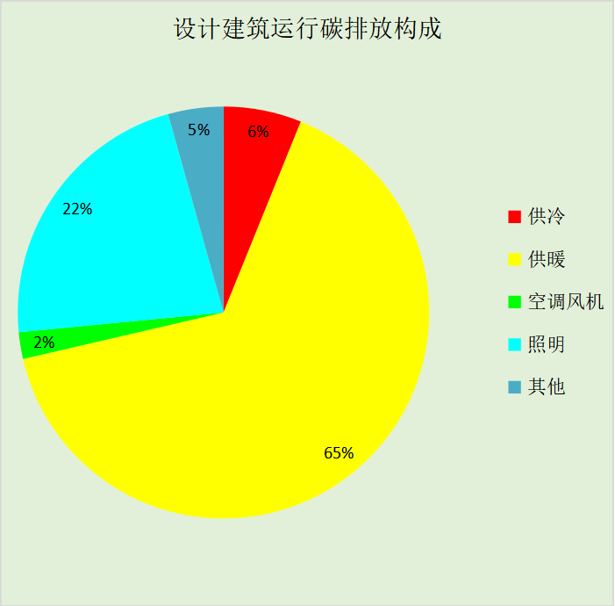
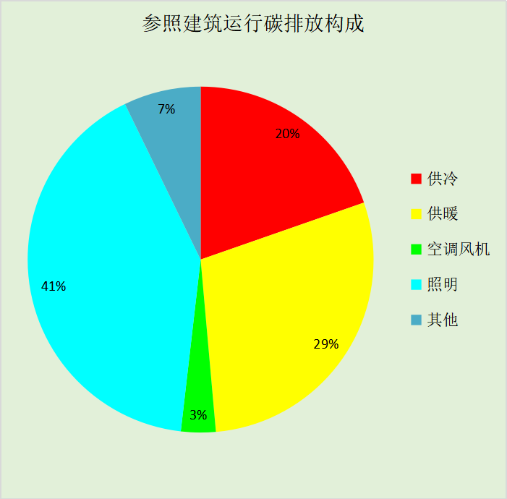
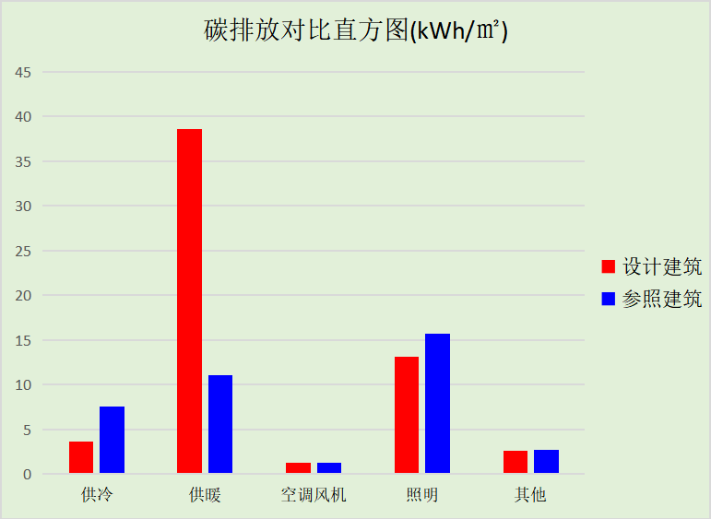

附录

工作日/节假日人员逐时在室率(%)

房间类型 | 1 | 2 | 3 | 4 | 5 | 6 | 7 | 8 | 9 | 10 | 11 | 12 | 13 | 14 | 15 | 16 | 17 | 18 | 19 | 20 | 21 | 22 | 23 | 24
B超 | 0 | 0 | 0 | 0 | 0 | 0 | 0 | 20 | 50 | 95 | 80 | 40 | 20 | 50 | 60 | 60 | 20 | 20 | 0 | 0 | 0 | 0 | 0 | 0
B超 | 0 | 0 | 0 | 0 | 0 | 0 | 0 | 20 | 50 | 95 | 80 | 40 | 20 | 50 | 60 | 60 | 20 | 20 | 0 | 0 | 0 | 0 | 0 | 0
会议室 | 0 | 0 | 0 | 0 | 0 | 0 | 0 | 20 | 50 | 95 | 80 | 40 | 20 | 50 | 60 | 60 | 20 | 20 | 0 | 0 | 0 | 0 | 0 | 0
会议室 | 0 | 0 | 0 | 0 | 0 | 0 | 0 | 20 | 50 | 95 | 80 | 40 | 20 | 50 | 60 | 60 | 20 | 20 | 0 | 0 | 0 | 0 | 0 | 0
办公-普通办公室 | 0 | 0 | 0 | 0 | 0 | 0 | 10 | 50 | 100 | 100 | 100 | 30 | 100 | 100 | 100 | 100 | 50 | 20 | 10 | 0 | 0 | 0 | 0 | 0
办公-普通办公室 | 0 | 0 | 0 | 0 | 0 | 0 | 0 | 20 | 45 | 0 | 0 | 0 | 0 | 0 | 0 | 0 | 0 | 0 | 0 | 0 | 0 | 0 | 0 | 0
办公室 | 0 | 0 | 0 | 0 | 0 | 0 | 0 | 20 | 50 | 95 | 80 | 40 | 20 | 50 | 60 | 60 | 20 | 20 | 0 | 0 | 0 | 0 | 0 | 0
办公室 | 0 | 0 | 0 | 0 | 0 | 0 | 0 | 20 | 50 | 95 | 80 | 40 | 20 | 50 | 60 | 60 | 20 | 20 | 0 | 0 | 0 | 0 | 0 | 0
卫生间 | 0 | 0 | 0 | 0 | 0 | 0 | 0 | 20 | 50 | 95 | 80 | 40 | 20 | 50 | 60 | 60 | 20 | 20 | 0 | 0 | 0 | 0 | 0 | 0
卫生间 | 0 | 0 | 0 | 0 | 0 | 0 | 0 | 20 | 50 | 95 | 80 | 40 | 20 | 50 | 60 | 60 | 20 | 20 | 0 | 0 | 0 | 0 | 0 | 0
更衣室 | 0 | 0 | 0 | 0 | 0 | 0 | 0 | 20 | 50 | 95 | 80 | 40 | 20 | 50 | 60 | 60 | 20 | 20 | 0 | 0 | 0 | 0 | 0 | 0
更衣室 | 0 | 0 | 0 | 0 | 0 | 0 | 0 | 20 | 50 | 95 | 80 | 40 | 20 | 50 | 60 | 60 | 20 | 20 | 0 | 0 | 0 | 0 | 0 | 0
核磁共振室 | 0 | 0 | 0 | 0 | 0 | 0 | 0 | 20 | 50 | 95 | 80 | 40 | 20 | 50 | 60 | 60 | 20 | 20 | 0 | 0 | 0 | 0 | 0 | 0
核磁共振室 | 0 | 0 | 0 | 0 | 0 | 0 | 0 | 20 | 50 | 95 | 80 | 40 | 20 | 50 | 60 | 60 | 20 | 20 | 0 | 0 | 0 | 0 | 0 | 0
楼梯间 | 0 | 0 | 0 | 0 | 0 | 0 | 0 | 20 | 50 | 95 | 80 | 40 | 20 | 50 | 60 | 60 | 20 | 20 | 0 | 0 | 0 | 0 | 0 | 0
楼梯间 | 0 | 0 | 0 | 0 | 0 | 0 | 0 | 20 | 50 | 95 | 80 | 40 | 20 | 50 | 60 | 60 | 20 | 20 | 0 | 0 | 0 | 0 | 0 | 0
治疗室、诊室 | 0 | 0 | 0 | 0 | 0 | 0 | 0 | 20 | 50 | 95 | 80 | 40 | 20 | 50 | 60 | 60 | 20 | 20 | 0 | 0 | 0 | 0 | 0 | 0
治疗室、诊室 | 0 | 0 | 0 | 0 | 0 | 0 | 0 | 20 | 50 | 95 | 80 | 40 | 20 | 50 | 60 | 60 | 20 | 20 | 0 | 0 | 0 | 0 | 0 | 0

注：上行：工作日；下行：节假日

工作日/节假日照明开关时间表(%)

房间类型 | 1 | 2 | 3 | 4 | 5 | 6 | 7 | 8 | 9 | 10 | 11 | 12 | 13 | 14 | 15 | 16 | 17 | 18 | 19 | 20 | 21 | 22 | 23 | 24
B超 | 10 | 10 | 10 | 10 | 10 | 10 | 10 | 50 | 60 | 60 | 60 | 60 | 60 | 60 | 60 | 60 | 80 | 90 | 100 | 100 | 100 | 10 | 10 | 10
B超 | 10 | 10 | 10 | 10 | 10 | 10 | 10 | 50 | 60 | 60 | 60 | 60 | 60 | 60 | 60 | 60 | 80 | 90 | 100 | 100 | 100 | 10 | 10 | 10
会议室 | 10 | 10 | 10 | 10 | 10 | 10 | 10 | 50 | 60 | 60 | 60 | 60 | 60 | 60 | 60 | 60 | 80 | 90 | 100 | 100 | 100 | 10 | 10 | 10
会议室 | 10 | 10 | 10 | 10 | 10 | 10 | 10 | 50 | 60 | 60 | 60 | 60 | 60 | 60 | 60 | 60 | 80 | 90 | 100 | 100 | 100 | 10 | 10 | 10
办公-普通办公室 | 10 | 10 | 10 | 10 | 10 | 10 | 10 | 36 | 62 | 56 | 54 | 43 | 53 | 55 | 58 | 67 | 40 | 18 | 10 | 10 | 10 | 10 | 10 | 10
办公-普通办公室 | 0 | 0 | 0 | 0 | 0 | 0 | 0 | 0 | 0 | 0 | 0 | 0 | 0 | 0 | 0 | 0 | 0 | 0 | 0 | 0 | 0 | 0 | 0 | 0
办公室 | 10 | 10 | 10 | 10 | 10 | 10 | 10 | 50 | 60 | 60 | 60 | 60 | 60 | 60 | 60 | 60 | 80 | 90 | 100 | 100 | 100 | 10 | 10 | 10
办公室 | 10 | 10 | 10 | 10 | 10 | 10 | 10 | 50 | 60 | 60 | 60 | 60 | 60 | 60 | 60 | 60 | 80 | 90 | 100 | 100 | 100 | 10 | 10 | 10
卫生间 | 10 | 10 | 10 | 10 | 10 | 10 | 10 | 50 | 60 | 60 | 60 | 60 | 60 | 60 | 60 | 60 | 80 | 90 | 100 | 100 | 100 | 10 | 10 | 10
卫生间 | 10 | 10 | 10 | 10 | 10 | 10 | 10 | 50 | 60 | 60 | 60 | 60 | 60 | 60 | 60 | 60 | 80 | 90 | 100 | 100 | 100 | 10 | 10 | 10
更衣室 | 10 | 10 | 10 | 10 | 10 | 10 | 10 | 50 | 60 | 60 | 60 | 60 | 60 | 60 | 60 | 60 | 80 | 90 | 100 | 100 | 100 | 10 | 10 | 10
更衣室 | 10 | 10 | 10 | 10 | 10 | 10 | 10 | 50 | 60 | 60 | 60 | 60 | 60 | 60 | 60 | 60 | 80 | 90 | 100 | 100 | 100 | 10 | 10 | 10
核磁共振室 | 10 | 10 | 10 | 10 | 10 | 10 | 10 | 50 | 60 | 60 | 60 | 60 | 60 | 60 | 60 | 60 | 80 | 90 | 100 | 100 | 100 | 10 | 10 | 10
核磁共振室 | 10 | 10 | 10 | 10 | 10 | 10 | 10 | 50 | 60 | 60 | 60 | 60 | 60 | 60 | 60 | 60 | 80 | 90 | 100 | 100 | 100 | 10 | 10 | 10
楼梯间 | 10 | 10 | 10 | 10 | 10 | 10 | 10 | 50 | 60 | 60 | 60 | 60 | 60 | 60 | 60 | 60 | 80 | 90 | 100 | 100 | 100 | 10 | 10 | 10
楼梯间 | 10 | 10 | 10 | 10 | 10 | 10 | 10 | 50 | 60 | 60 | 60 | 60 | 60 | 60 | 60 | 60 | 80 | 90 | 100 | 100 | 100 | 10 | 10 | 10
治疗室、诊室 | 10 | 10 | 10 | 10 | 10 | 10 | 10 | 50 | 60 | 60 | 60 | 60 | 60 | 60 | 60 | 60 | 80 | 90 | 100 | 100 | 100 | 10 | 10 | 10
治疗室、诊室 | 10 | 10 | 10 | 10 | 10 | 10 | 10 | 50 | 60 | 60 | 60 | 60 | 60 | 60 | 60 | 60 | 80 | 90 | 100 | 100 | 100 | 10 | 10 | 10

注：上行：工作日；下行：节假日

工作日/节假日设备逐时使用率(%)

房间类型 | 1 | 2 | 3 | 4 | 5 | 6 | 7 | 8 | 9 | 10 | 11 | 12 | 13 | 14 | 15 | 16 | 17 | 18 | 19 | 20 | 21 | 22 | 23 | 24
B超 | 0 | 0 | 0 | 0 | 0 | 0 | 0 | 20 | 50 | 95 | 80 | 40 | 20 | 50 | 60 | 60 | 20 | 20 | 0 | 0 | 0 | 0 | 0 | 0
B超 | 0 | 0 | 0 | 0 | 0 | 0 | 0 | 20 | 50 | 95 | 80 | 40 | 20 | 50 | 60 | 60 | 20 | 20 | 0 | 0 | 0 | 0 | 0 | 0
会议室 | 0 | 0 | 0 | 0 | 0 | 0 | 0 | 20 | 50 | 95 | 80 | 40 | 20 | 50 | 60 | 60 | 20 | 20 | 0 | 0 | 0 | 0 | 0 | 0
会议室 | 0 | 0 | 0 | 0 | 0 | 0 | 0 | 20 | 50 | 95 | 80 | 40 | 20 | 50 | 60 | 60 | 20 | 20 | 0 | 0 | 0 | 0 | 0 | 0
办公-普通办公室 | 0 | 0 | 0 | 0 | 0 | 0 | 10 | 50 | 100 | 100 | 100 | 100 | 100 | 100 | 100 | 100 | 50 | 20 | 10 | 0 | 0 | 0 | 0 | 0
办公-普通办公室 | 0 | 0 | 0 | 0 | 0 | 0 | 0 | 0 | 0 | 0 | 0 | 0 | 0 | 0 | 0 | 0 | 0 | 0 | 0 | 0 | 0 | 0 | 0 | 0
办公室 | 0 | 0 | 0 | 0 | 0 | 0 | 0 | 20 | 50 | 95 | 80 | 40 | 20 | 50 | 60 | 60 | 20 | 20 | 0 | 0 | 0 | 0 | 0 | 0
办公室 | 0 | 0 | 0 | 0 | 0 | 0 | 0 | 20 | 50 | 95 | 80 | 40 | 20 | 50 | 60 | 60 | 20 | 20 | 0 | 0 | 0 | 0 | 0 | 0
卫生间 | 0 | 0 | 0 | 0 | 0 | 0 | 0 | 20 | 50 | 95 | 80 | 40 | 20 | 50 | 60 | 60 | 20 | 20 | 0 | 0 | 0 | 0 | 0 | 0
卫生间 | 0 | 0 | 0 | 0 | 0 | 0 | 0 | 20 | 50 | 95 | 80 | 40 | 20 | 50 | 60 | 60 | 20 | 20 | 0 | 0 | 0 | 0 | 0 | 0
更衣室 | 0 | 0 | 0 | 0 | 0 | 0 | 0 | 20 | 50 | 95 | 80 | 40 | 20 | 50 | 60 | 60 | 20 | 20 | 0 | 0 | 0 | 0 | 0 | 0
更衣室 | 0 | 0 | 0 | 0 | 0 | 0 | 0 | 20 | 50 | 95 | 80 | 40 | 20 | 50 | 60 | 60 | 20 | 20 | 0 | 0 | 0 | 0 | 0 | 0
核磁共振室 | 0 | 0 | 0 | 0 | 0 | 0 | 0 | 20 | 50 | 95 | 80 | 40 | 20 | 50 | 60 | 60 | 20 | 20 | 0 | 0 | 0 | 0 | 0 | 0
核磁共振室 | 0 | 0 | 0 | 0 | 0 | 0 | 0 | 20 | 50 | 95 | 80 | 40 | 20 | 50 | 60 | 60 | 20 | 20 | 0 | 0 | 0 | 0 | 0 | 0
楼梯间 | 0 | 0 | 0 | 0 | 0 | 0 | 0 | 20 | 50 | 95 | 80 | 40 | 20 | 50 | 60 | 60 | 20 | 20 | 0 | 0 | 0 | 0 | 0 | 0
楼梯间 | 0 | 0 | 0 | 0 | 0 | 0 | 0 | 20 | 50 | 95 | 80 | 40 | 20 | 50 | 60 | 60 | 20 | 20 | 0 | 0 | 0 | 0 | 0 | 0
治疗室、诊室 | 0 | 0 | 0 | 0 | 0 | 0 | 0 | 20 | 50 | 95 | 80 | 40 | 20 | 50 | 60 | 60 | 20 | 20 | 0 | 0 | 0 | 0 | 0 | 0
治疗室、诊室 | 0 | 0 | 0 | 0 | 0 | 0 | 0 | 20 | 50 | 95 | 80 | 40 | 20 | 50 | 60 | 60 | 20 | 20 | 0 | 0 | 0 | 0 | 0 | 0

注：上行：工作日；下行：节假日

工作日/节假日空调系统运行时间表(1:开,0:关)
采暖期：
系统编号 | 1 | 2 | 3 | 4 | 5 | 6 | 7 | 8 | 9 | 10 | 11 | 12 | 13 | 14 | 15 | 16 | 17 | 18 | 19 | 20 | 21 | 22 | 23 | 24
默认 | 0 | 0 | 0 | 0 | 0 | 0 | 1 | 1 | 1 | 1 | 1 | 1 | 1 | 1 | 1 | 1 | 1 | 1 | 0 | 0 | 0 | 0 | 0 | 0
默认 | 0 | 0 | 0 | 0 | 0 | 0 | 0 | 0 | 0 | 0 | 0 | 0 | 0 | 0 | 0 | 0 | 0 | 0 | 0 | 0 | 0 | 0 | 0 | 0
供冷期：

系统编号 | 1 | 2 | 3 | 4 | 5 | 6 | 7 | 8 | 9 | 10 | 11 | 12 | 13 | 14 | 15 | 16 | 17 | 18 | 19 | 20 | 21 | 22 | 23 | 24
默认 | 0 | 0 | 0 | 0 | 0 | 0 | 1 | 1 | 1 | 1 | 1 | 1 | 1 | 1 | 1 | 1 | 1 | 1 | 0 | 0 | 0 | 0 | 0 | 0
默认 | 0 | 0 | 0 | 0 | 0 | 0 | 0 | 0 | 0 | 0 | 0 | 0 | 0 | 0 | 0 | 0 | 0 | 0 | 0 | 0 | 0 | 0 | 0 | 0

注：上行：工作日；下行：节假日

工作日/节假日新风运行时间表(%)
采暖期：
系统编号 | 1 | 2 | 3 | 4 | 5 | 6 | 7 | 8 | 9 | 10 | 11 | 12 | 13 | 14 | 15 | 16 | 17 | 18 | 19 | 20 | 21 | 22 | 23 | 24
默认 | 0 | 0 | 0 | 0 | 0 | 0 | 100 | 100 | 100 | 100 | 100 | 100 | 100 | 100 | 100 | 100 | 100 | 100 | 0 | 0 | 0 | 0 | 0 | 0
默认 | 0 | 0 | 0 | 0 | 0 | 0 | 0 | 0 | 0 | 0 | 0 | 0 | 0 | 0 | 0 | 0 | 0 | 0 | 0 | 0 | 0 | 0 | 0 | 0
供冷期：

系统编号 | 1 | 2 | 3 | 4 | 5 | 6 | 7 | 8 | 9 | 10 | 11 | 12 | 13 | 14 | 15 | 16 | 17 | 18 | 19 | 20 | 21 | 22 | 23 | 24
默认 | 0 | 0 | 0 | 0 | 0 | 0 | 100 | 100 | 100 | 100 | 100 | 100 | 100 | 100 | 100 | 100 | 100 | 100 | 0 | 0 | 0 | 0 | 0 | 0
默认 | 0 | 0 | 0 | 0 | 0 | 0 | 0 | 0 | 0 | 0 | 0 | 0 | 0 | 0 | 0 | 0 | 0 | 0 | 0 | 0 | 0 | 0 | 0 | 0

注：上行：工作日；下行：节假日

